Министерство образования Республики Беларусь

Учреждение образования

«Брестский Государственный технический университет»

Кафедра ИИТ

**Лабораторная работа №15**

По дисциплине «Основы алгоритмизации и программирования»

Тема: «Программирование с использованием однонаправленных списков типа “Стек” и “Очередь”»

**Выполнил:**

Студент 1 курса

Группы ИИ-21

Карагодин Д.Л.

**Проверил:**

Гирель Т.Н

Брест 2022

**Цель работы:** Приобретение навыков работы в использовании однонаправленных списков типа “Стек” и “Очередь” на С/C++.

**Вариант №1**

**Текст задания №1**

**Создать стек с числами в диапазоне от –50 до +50. После создания стека преобразовать стек в два стека. Первый должен содержать только положительные числа, а второй – отрицательные. В конце работы все стеки должны быть удалены.**

**Текст программы**

#include <iostream>

#include <malloc.h>

using namespace std;

struct stack { short inf; stack* s; } *sp,*pls,*mins;

stack* addstack(stack* st, int inf) {

stack* new_stack = new stack;

new_stack->inf = inf;

new_stack->s = st;

return new_stack;}

void outstack(stack* st) {

cout << endl;

while (st != NULL) {

cout << st->inf << " ";

st = st->s;}

cout << endl;}

void razdelenie(stack* st, stack* &plus, stack* &minus) {

stack* buff_plus=0, * buff_minus=0;

while (st != 0) {

if (st->inf > 0) {

buff_plus = addstack(buff_plus, st->inf);

st = st->s;

continue;}

if (st->inf < 0) {

buff_minus = addstack(buff_minus, st->inf);

st = st->s;

continue;}

st = st->s;}

while (buff_plus != 0) {

plus = addstack(plus, buff_plus->inf);

buff_plus=buff_plus->s;}

while (buff_minus != 0) {

minus = addstack(minus, buff_minus->inf);

buff_minus=buff_minus->s;}}

int main(){

int a;

cout << "Введите весь стек(числа от -50 до +50): ";

do {

cin >> a;

if (a > 50 || a < -50) continue;

else sp = addstack(sp, a);

} while (cin.peek()!='\n');

cout << "Начальный стек: ";

outstack(sp);

razdelenie(sp, pls, mins);

cout << "Положительный стек: ";

outstack(pls);

cout << "Отрицательный стек: ";

outstack(mins);

return 0;}

**Результат работы**

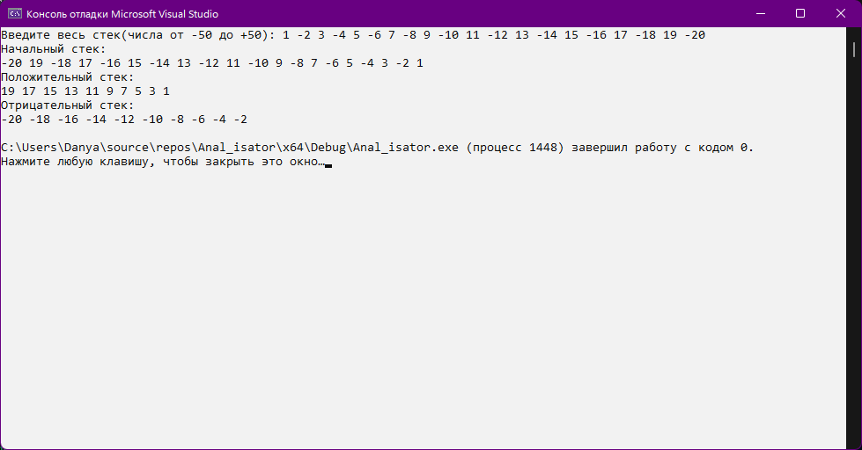

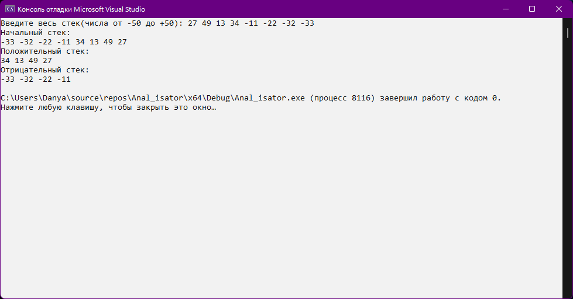

**Текст задания №2**

**Создать однонаправленную очередь с числами в диапазоне от –50 до +50.**

**После создания очереди удалить из очереди все четные числа. В конце работы все**

**очереди должны быть удалены.**

**Текст программы**

#include <iostream>

using namespace std;

struct ochered {

int info;

ochered* next;

}*och;

void addoch(ochered* &och, int info) {

if (och == NULL) {

och = new ochered;

och->info = info;

och->next = NULL;

return;}

ochered* oc = och;

while (oc->next != NULL) oc = oc->next;

ochered* nextoc = new ochered;

nextoc->info = info;

nextoc->next = NULL;

oc->next = nextoc;

return;}

void outoch(ochered* och) {

cout << endl;

while (och != NULL) {

cout << och->info << " ";

och = och->next;}

cout << endl;};

void individ(ochered*& och) {

ochered* oc = och,*buff_oc=0,*prevbuff=0;

if (och->info % 2 == 0) {

och = och->next;

delete oc;

oc = och;}

while (oc != NULL) {

if (oc->next != NULL && (oc->next)->info % 2 == 0) {

buff_oc = oc->next;

while (buff_oc!=NULL&&buff_oc->info % 2 == 0) {

prevbuff = buff_oc;

buff_oc = buff_oc->next;

delete prevbuff;}

oc->next = buff_oc;

oc = oc->next;

continue;}

else { oc = oc->next; }}}

int main() {

int a;

cout << "Введите всю очередь(числа от -50 до +50): ";

do {

cin >> a;

if (a > 50 || a < -50) continue;

else addoch(och, a);

} while (cin.peek() != '\n');

cout << "Очередь до: ";

outoch(och);

individ(och);

cout << "Очередь после: ";

outoch(och);

return 0;}

**Результат работы**

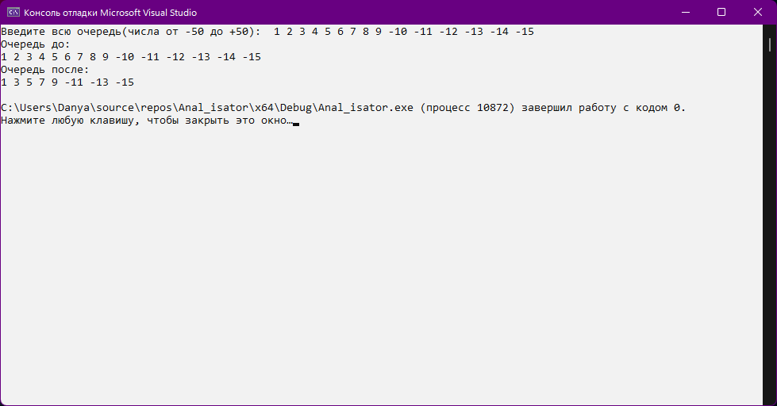

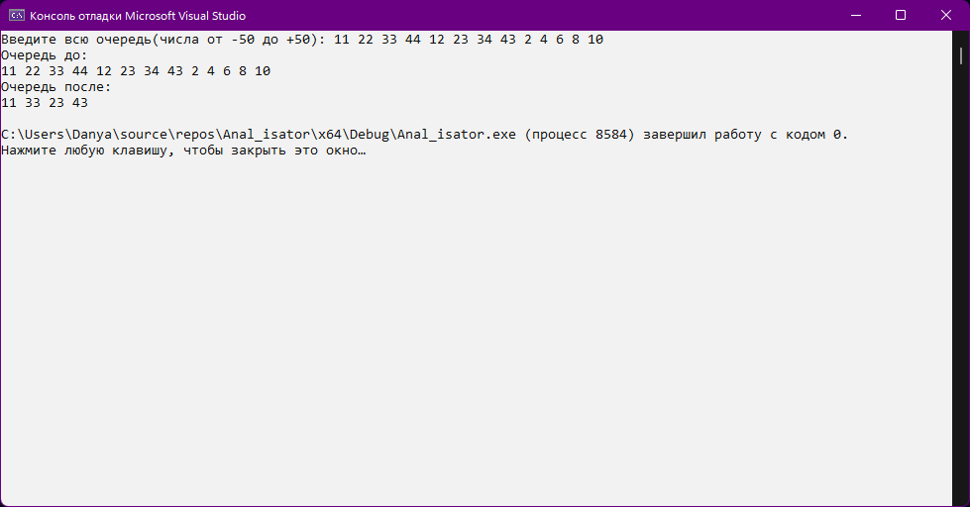

**Вывод:** Приобрёл навыки работы в использовании однонаправленных списков типа “Стек” и “Очередь” на С/C++.